***Государственное бюджетное образовательное учреждение высшего образования Московской области***

***«Университет* «*Дубна*»**

**Институт системного анализа и управления**

***Курсовая работа***

**студентки I курса группы ПРОГ-С-23**

**Кузнецовой Юлии Владимировны**

**по Объектно-ориентированному программированию C#**

**на тему:**

***Решение системы линейных уравнений методом Гаусса***

Руководители: ст. преп. Беднякова Т.М.,

ст. преп. Арефьева А.В.

Дубна, 2024

**Оглавление**

Введение 3

Постановка задачи 3

Теоретическая часть 3

Описание проекта 4

Описание структуры проекта 4

Глобальная блок-схема проекта 5

Блок-схема подпрограммы 6

Текст подпрограммы на языке *C#* 7

Вывод 7

Приложение 8

Список литературы 9

**Введение**

Система линейных алгебраических уравнений (СЛАУ) — система уравнений, каждое уравнение в которой является линейным — алгебраическим уравнением первой степени.

Решение систем линейных алгебраических уравнений — одна из классических задач линейной алгебры, во многом определившая её объекты и методы. Кроме того, линейные алгебраические уравнения и методы их решения играют важную роль во многих прикладных направлениях, в том числе в линейном программировании.

Метод Гаусса — классический метод решения системы линейных алгебраических уравнений. Назван в честь немецкого математика Карла Фридриха Гаусса. Это метод последовательного исключения переменных, когда с помощью элементарных преобразований система уравнений приводится к равносильной системе треугольного вида, из которой последовательно, начиная с последних, находятся все переменные системы.

**Постановка задачи**

Разработать программу на языке *С#*, решающую системы линейных алгебраических уравнений, используя метод Гаусса.

При работе с программой пользователь должен иметь возможность:

1. вводить значения при переменных с экранной формы;
2. получить корректный ответ.

Программа должна отвечать следующим требованиям:

1. иметь простой интерфейс;
2. иметь защиту от некорректно введенных данных;
3. корректно работать при нескольких запусках.

**Теоретическая часть**

**Описание метода Гаусса**

Пусть исходная система выглядит следующим образом:

$$\left\{\begin{aligned}a_{11}x_{1}+…+a_{1n}x_{n}=b_{1} \\ … \\ a_{m1}x_{1}+…+a_{mn}x_{n}=b_{m}\end{aligned}\right.$$

Её можно записать в матричном виде: $A_{x}=b$, где

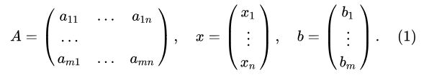

Тогда, согласно свойству элементарных преобразований над строками, основную матрицу этой системы можно привести к ступенчатому виду (эти же преобразования нужно применять к столбцу свободных членов):

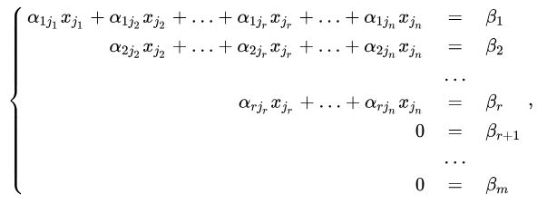

где α1j1, …, αrjr ≠ 0.

Если хотя бы одно число βi ≠ 0, где i > r, то рассматриваемая система несовместна, т. е. у неё нет ни одного решения.

Алгоритм решения СЛАУ методом Гаусса подразделяется на два этапа.

На первом этапе осуществляется так называемый прямой ход, когда путём элементарных преобразований над строками систему приводят к ступенчатой или треугольной форме, либо устанавливают, что система несовместна. Для этого среди элементов первого столбца матрицы выбирают ненулевой, перемещают содержащую его строку в крайнее верхнее положение, делая эту строку первой. Далее ненулевые элементы первого столбца всех нижележащих строк обнуляются путём вычитания из каждой строки первой строки, домноженной на отношение первого элемента этих строк к первому элементу первой строки.

На втором этапе осуществляется так называемый обратный ход, суть которого заключается в том, чтобы выразить все получившиеся базисные переменные через небазисные и построить фундаментальную систему решений, либо, если все переменные являются базисными, то выразить в численном виде единственное решение системы линейных уравнений. Эта процедура начинается с последнего уравнения, из которого выражают соответствующую базисную переменную и подставляют в предыдущие уравнения, и так далее, поднимаясь наверх. Каждой строчке соответствует ровно одна базисная переменная, поэтому на каждом шаге, кроме последнего (самого верхнего), ситуация в точности повторяет случай последней строки.

Метод Гаусса требует O(n3) арифметических операций.

**Описание проекта**

После запуска программы на экране появляется форма, в которой можно ввести значения при переменных. (Приложение, рис.1). При нажатии на кнопку «Решить» пользователь получает ответ. При нажатии на кнопку «Очистить» все поля экранной формы очищаются и доступны к вводу новых данных и решению новой системы линейных уравнений.

Для завершения работы проекта нужно закрыть окно приложения.

**Описание структуры проекта**

Для корректной работы программы в ней используются несколько классов и методов таких как:

* *Variable* класс для создания и хранения значений переменных.
* Метод *IsIncompatible* проверяющий, является ли система несовместной.
* Метод *IsLineNull* проверяющий, является ли строка нулевой (т.е. все переменные в этой строке равны нулю).
* Метод *IsColumnNull* проверяющий, является ли столбец нулевым.
* Метод *ChangeLines* для обмена значений переменных двух строк.
* Метод *TransformLines* для преобразования значений строк таким образом, что ненулевой элемент первого столбца обнуляется путём вычитания из строки первой строки, домноженной на отношение первого элемента этой строки к первому элементу первой строки.

# Глобальная блок-схема проекта

Загрузка

Формы

ввода данных.

Очистка

формы

Ввод значений

пользователем

Решение системы

линейных уравнений

**Блок-схема подпрограммы**

Самой интересной частью любого проекта является подпрограмма, которая осуществляет основные вычисления. В данном проекте таких подпрограмм несколько: конструктор класса *Variable*, функция преобразования значений строк *TransformLines* и др. Далее приведена блок-схема метода *TransformLines*, в котором осуществляется преобразование значений строк таким образом, что ненулевой элемент первого столбца обнуляется путём вычитания из строки первой строки, домноженной на отношение первого элемента этой строки к первому элементу первой строки.

ввод

line_number1, line_number2, x

перебираем массив с переменными

i:1 … 4

item.Line == line_number1 && item.Column == i

перебираем массив с переменными

item1.Line == line_number2 && item1.Column == i

к значению первой переменной item прибавить значение второй переменной item1, умноженное на х;

поменять значения местами

Да

Да

Нет

Нет

**Текст подпрограммы на языке** ***C#***

void TransformLines(int line_number1, int line_number2, double x)

{

foreach (var item in vars)

{

for (int i = 1; i < 5; i++)

if (item.Line == line_number1 && item.Column == i)

{

foreach (var item1 in vars)

{

if (item1.Line == line_number2 && item1.Column == i)

{

double tmp = item.Value + (item1.Value * x);

item.SetValue(tmp);

}

}

}

}

}

**Вывод**

Таким образом, в данной курсовой работе разработана программа на языке *C#*, которая позволяет вычислять решение системы линейных уравнений. Программа обладает достаточно устойчивой защитой от ввода некорректных данных, и удобным интерфейсом для работы пользователей. В дальнейшем эту программу можно развить, предоставив возможность решать системы уравнений с бóльшим количеством линейных уравнений и неизвестных.

**Приложение**

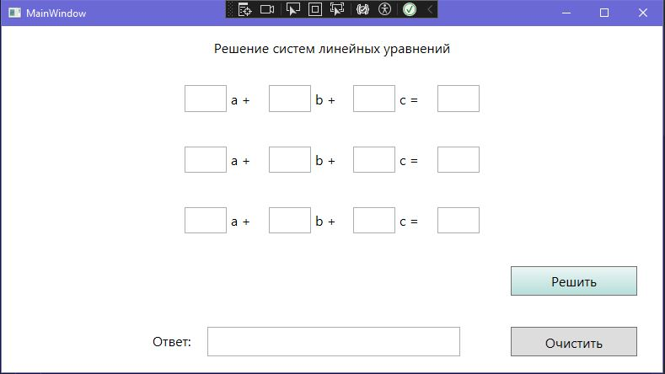

*Рис. 1. Окно ввода данных*

**Список литературы**

1. Сборник задач по математике для ВТУЗов: Учебное пособие. Ч.1 : Линейная алгебра и основы математического анализа / Болгов В.А., Демидович Б.П., Ефимов А.В. и др.; Под общ.ред. А.В.Ефимова, Б.П.Демидовича. - М.: Наука, 1981. - 465с.
2. И. М. Виноградов. Гаусса метод // Математическая энциклопедия. — М.: Советская энциклопедия. — 1977—1985.
3. Ильин В. А., Позняк Э. Г. Линейная алгебра: Учебник для вузов. — 6-е изд., стер. — М.: ФИЗМАТЛИТ, 2004. — 280 с.
4. Павловская Т.А. C#. Программирование на языке высокого уровня : Учебник для вузов / Т. А. Павловская; Рец. Н.Н.Смирнова, В.В.Трофимов. - СПб. : Питер, 2013. - 432с.: ил. - (Учебники для вузов). - Список лит.:с.425-426.-Алф.указ.:с.427-432. - ISBN 9785459010480.
5. Биллиг В.А. Основы объектного программирования на C# (C# 3.0, VisualStudio 2008): Учебное пособие / Биллиг Владимир Арнольдович. - М. : БИНОМ. Лаборатория знаний: ИНТУИТ.РУ, 2013. - 582с. : ил. - (Основы информационных технологий). - ISBN 9785996302598.
6. Электронная энциклопедия wikipedia.ru [<http://wikipedia.ru>].
7. Профессиональные ресурсы сети «Интернет»:

Высшая математика для заочников и не только. Метод Гаусса для чайников. Подробные примеры решений. [<http://mathprofi.ru/metod_gaussa_dlya_chainikov.html>]

|  |  |  |  |
| --- | --- | --- | --- |
| **Дата** | **ФИО** | **Подпись** | |
| «____»__________20__г. |  |  | |
| **Дата** | **ФИО** | **Оценка** | **Подпись** |
| «____»__________20__г. | ст. преп. Арефьева А.В. |  |  |